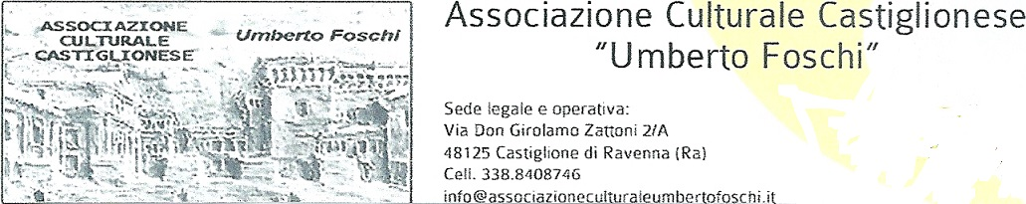

**DOMENICA 10 APRILE 2016 VIAGGIO IN VAL D’ORCIA**

La Valle D’ORCIA , si trova fra le provincie di Siena ed in parte di Grosseto, è attraversata dal *fiume ORCIA* che le dà il nome, principale corso d’acqua della zona, nasce dal monte Cetona ed affluente del fiume Ombrone. Il suo percorso cambia aspetto, prima largo e ghiaioso con guado a raso, poi si restringe in gole impervie, per riallargarsi nel tratto finale.

**PROGRAMMA :** Partenza alle ore 06,00 dai vari luoghi convenuti , con numero congruo; soste tecniche lungo il percorso. **LA QUOTA COMPRENDE : LUOGHI CONVENUTI**

|  |
| --- |
| **VIAGGIO A/R IN BUS G.T. –FORLI ROTONDA AUTOSTRADA** |
| **DEGUSTAZIONE CASEARIA A PIENZA - RAVENNA PZ.LE N.VACCHI** |
| **DEGUSTAZIONE ENOGASTRONOMICA MONTALCINO - CERVIA SCUOLA ALBERGHIERA** |
| **ASSICURAZIONE MEDCO/BAGAGLIO - CASTIGLIONE RA P.ZZA LIBERTA’** |
| **QUOTA PARTECIPAZIONE a persona NB. I posti in corriera verrano assegnati in** |
| **SOCI €. 65,00 ordine di prenotazione a partire dal n° 5** |
| **CON MINIMO 30 PARTECIPANTI Paganti per motivi logistici.** |

Brevi cenni:

MONTEPULCIANO : racchiusa dalle antiche ed imponenti mura, una passeggiata per le vie del centro storico , “ IL CORSO “ ed ammirare i bellissimi palazzi e le sontuose residenze , a testimonianza delle grandi famiglie nobili durante il XIV e XV secolo.

**PIENZA :** fino al 1462 piccolo borgo di nome **Corsignano** che cambiò le sorti con la nascita nel 1405 di ENEA SILVIO PICCOLOMINI futuro papa  **PIO II ;** monumenti del centro storico; degustazione casearia **pecorino di Pienza.**

**MONTALCINO** già nel periodo etrusco ebbe un ruolo strategico grazie alla sua posizione, su una collina di ben 565 mt slm. Che permetteva di controllare le valli dei fiumi Ombrone e Asso. Ben nota **la fortezza** del secolo XIV che domina il paese, **la torre** slanciata del **palazzo del priore.** Ha avuto solo notorietà solo di recente come patria di uno dei più famosi **vini** italiani: **IL BRUNELLO DI MONTALCINO.**

**Per info e prenotazioni : Pof. ANGELO GASPERONI**  **338 8408746 FRANCO CROATTI 339 4700552. Per i Cervesi, l’appuntamento è al caffè “Trucolo” Lunedì 14 Marzo 2016 dalle ore 15,00 alle16,00. Per i Ravennatial Caffè Taza D’Oro, Piazza del Popolo, Martedì 15 Marzo 2016 dalle ore 18,00 alle 19,00. Per gli altri partecipanti la quota va versata presso la sede dell’Associazione “Umberto Foschi” aperta tutti i Martedì mattina dalle 10,00, alle 12,00. L’escursione si intende accettata in ogni sua parte.**

**Assistenza tecnica Agenzia “La Stella Cadente vacanze” Castrocaro Terme**